# Angular02

## 复习

前端三大框架:

* angular
  + Google
  + 手机端App 和 网页Web
  + 适用于 大型项目
* vue
  + 开源社区
  + 手机端App 和 网页Web
  + 中小型项目
* react
  + Facebook
  + 手机端App 和 网页Web
  + 中小型项目

面试相关:

Vue占比: 50%; 需求量大,会的人多. 竞争非常强.. 面试难度高!

React占比: 30%; 需求量略大, 会的人少. 面试难度低, 比vue容易入职

Angualr占比: 20%; 需求量略大, 会的人少. 面试难度低, 比vue容易入职

* 脚手架
* 与 vue 相同, 需要使用脚手架生成项目包
  + 安装命令
  + npm i -g @angular/cli
  + 生成命令
  + ng new 包名  
    简写: ng n 包名  
    过程中的选项, 都回车即可
  + 启动命令
  + ng s -o  
      
    全称: ng serve --open
  + 生成组件
  + ng generate component 组件名  
    ng g c 组件名
* 语法
  + {{}}: 同vue的. 用来展示 JS 中的变量. 其中可以进行 数学运算, 逻辑允许, 比较运算, 三目运算符.
  + 属性: [属性名]="值"
  + 事件: (事件名)="值"
  + html: [innerHTML]=""
  + 双向数据绑定: [(ngModel)]=""
    - 默认不可用, 必须到配置文件中手动加载 **FormsModule** 才可以
  + 动态样式:
    - **[ngStyle]="样式名: 值"**
    - **[ngClass]="样式类名: true/false"**: 通过true和false切换是否可用

## 指令

### 条件渲染

在 vue 中, v-if

创建组件: ng g c myc01

<p>myc01 works!</p>  
  
<div>  
 <button (click)="married = true">结婚</button>  
 <button (click)="married = false">单身</button>  
</div>  
<!-- 利用 if 判断, 根据条件显示不同的UI -->  
<!-- 在 vue 中 v-if -->  
<!-- 在 ng 中: *ngIf -->  
<p *ngIf="married">已婚</p>  
<p *ngIf="!married">未婚</p>  
  
<!--   
 在 vue 中, 有 v-if 和 v-else  
 在 ng 中, 也有 if 和 else, 不过因为格式较为麻烦, 通常不用  
 -->  
<!-- ng-if-else -->  
<ng-container *ngIf="married; else abc">  
 <p>已婚</p>  
</ng-container>  
<!-- 语法糖写法: #xxx 类似于 id="xxx"; 用于声明唯一标识 -->  
<ng-template #abc>  
 <p>未婚</p>  
</ng-template>

### 列表渲染

在 vue 中: v-for="(item, index) in items" :key="index"

组件: ng g c myc02

<p>myc02 works!</p>  
  
<!--   
 vue中:  
 <li v-for="(item,index) in items" :key="index">  
   
 v-for="item in items"  
 -->  
  
<ul>  
 <!-- ng-for -->  
 <!-- angular中不需要 key -->  
 <li *ngFor="let item of names">  
 <span>{{ item }}</span>  
 </li>  
</ul>  
  
<ul>  
 <!-- ng-for-index -->  
 <li *ngFor="let item of names; let i = index">  
 <span>{{ i }}. </span>  
 <span>{{ item }}</span>  
 </li>  
</ul>  
  
<table border="1">  
 <tr>  
 <td>序号</td>  
 <td>姓名</td>  
 <td>年龄</td>  
 <td>手机号</td>  
 </tr>  
 <tr *ngFor="let item of emps; let i = index">  
 <td>{{ i + 1 }}</td>  
 <td>{{ item.name }}</td>  
 <td>{{ item.age }}</td>  
 <td>{{ item.phone }}</td>  
 </tr>  
</table>  
  
<!--   
 vue 循环, 支持遍历数字  
 v-for="item in 4" 则 item 的值是 1 2 3 4  
 -->  
<ul>  
 <!-- angular不支持数字的循环遍历, 只支持 数组 -->  
 <li *ngFor="let item of range(4)">{{ item }}</li>  
</ul>

import { Component, OnInit } from '@angular/core';  
  
@Component({  
 selector: 'app-myc02',  
 templateUrl: './myc02.component.html',  
 styleUrls: ['./myc02.component.css'],  
})  
export class Myc02Component implements OnInit {  
 names = ['html5', 'axios', 'ajax', 'jsonp', 'cors', 'proxy'];  
  
 emps = [  
 { name: '东东', age: 33, phone: '13877889988' },  
 { name: '然然', age: 34, phone: '13877779988' },  
 { name: '亮亮', age: 29, phone: '13877239988' },  
 { name: '小新', age: 28, phone: '13877549988' },  
 ];  
  
 // 自制方法: 4 -> [1,2,3,4]  
 range(num) {  
 let arr = [];  
  
 for (let i = 1; i <= num; i++) {  
 arr.push(i);  
 }  
  
 return arr;  
 }  
  
 constructor() {}  
  
 ngOnInit(): void {}  
}

## 管道 pipe

在 vue 中, 称为 过滤器 filter

用法: {{ 值 | 过滤器 }}

创建组件: ng g c myc03

### 官方提供的管道

<p>myc03 works!</p>  
  
<!--   
 与 vue 不同: vue 必须自定义过滤器之后 才能使用.  
  
 angular 官方贴心的 提供了一些 常用的管道, 可以直接使用  
 当然 也可以像 vue 一样自定义  
 -->  
<ul>  
 <li>全大写: {{ "nice to meet you" | uppercase }}</li>  
 <li>全小写: {{ "HELLO WORLD!" | lowercase }}</li>  
 <li>首字母大写: {{ "nice to meet you" | titlecase }}</li>  
 <li></li>  
 <li>百分数: {{ 0.55555 | percent }}</li>  
 <!-- {{ 值 | percent: 'n.m' }} 最少n位整数, 不足补0. 小数m位,不足补0 -->  
 <li>百分数: {{ 0.55555 | percent: "2.2" }}</li>  
 <li>百分数: {{ 0.055 | percent: "2.2" }}</li>  
 <li></li>  
 <li>钱: {{ 123456.789 | currency }}</li>  
 <li>钱: {{ 123456.789 | currency: "¥" }}</li>  
 <li></li>  
 <!-- 时间戳的转换: 当前时间距离 1970.1.1 的秒数 -->  
 <!-- 此处要求单位: 毫秒 1秒 = 1000毫秒 -->  
 <li>日期: {{ 1609126768000 | date }}</li>  
 <!--   
 year 年 y  
 month 月 M  
 day 日 d  
 hour 小时 h12 H24  
 minute 分钟 m  
 second 秒 s  
 -->  
 <!-- mm: 保证两位, 不足补0 -->  
 <li>日期: {{ 160912625000 | date: "yyyy-MM-dd HH:mm:ss" }}</li>  
 <li>日期: {{ 160912625000 | date: "y-M-d H:m:s" }}</li>  
</ul>

### 自定义管道

生成组件: ng g c my04

管道生成命令:

ng generate pipe 管道名
  
   
简写: ng g p 管道名



<p>myc04 works!</p>
  
   
<!-- 自定义管道 -->
  
   
<!-- 练习: 性别 在服务器存储的值 往往是数字: 0女 1男 2未知 ...代号 -->
  
   
<!-- 生成管道的命令: ng generate pipe 管道名 例如: ng g p gender -->
  
   
<!-- 生成管道后, 必须重启服务器才生效 -->
  
<ul>
  
 <!-- 显示 女 -->
  
 <li>{{ 0 | gender }}</li>
  
 <!-- 显示 男 -->
  
 <li>{{ 1 | gender }}</li>
  
 <!-- 显示 保密 -->
  
 <li>{{ 2 | gender }}</li>
  
</ul>
  
   
<!-- 练习: pf 求平方 -->
  
<ul>
  
 <li>{{ 3 | pf }} 9</li>
  
 <li>{{ 9 | pf }} 81</li>
  
</ul>
  
   
<!-- 带参数的写法 -->
  
<ul>
  
 <li>{{ 2 | pow: 10 }} 2^10=1024</li>
  
 <li>{{ 5 | pow: 4 }} 5^4 = 5xx</li>
  
</ul>

## TS的静态类型分析

// typescript 是 JavaScript 的升级版本: 把很多 Java 的语言特性 添加到了 JavaScript 中  
// 由微软公司进行维护  
  
// 最重要的特征: 静态类型分析特征  
  
// 语言排行榜 TIOBE 中, 除了JS 都有 静态类型分析功能;  
// 变量名:类型名  
// :类型名 是写给 IDE 开发软件看的, 即 vscode  
function show(abc: string) {  
 // vscode: 读代码时 就知道 变量abc 是个 string 类型  
 return abc.toUpperCase();  
}  
  
show(123);  
  
/**  
 * 静态类型分析功能: 就是对程序员友好的特性  
 * 1. 变量使用有提示  
 * 2. 预警: 代码不用运行 也能预判错误  
 *  
 * 有了这两个特征: 有效降低 bug 的出现  
 */

## 自定义指令

在 vue 中: directive

生成组件: ng g c myc05

指令的生成命令:

ng generate directive 指令名

简化: ng g d 指令名

<p>myc05 works!</p>
  
   
<!--
  
 两个特殊
  
 {{ 值 | 管道}} 管道主要修改 双标签的值
  
   
 <tag 指令 /> 指令主要修改 标签的DOM属性
  
 -->
  
<ul>
  
 <li>亮亮</li>
  
 <!-- app-hide: 自定义指令, 用于操作 style.display 属性, 影响元素 -->
  
 <!-- 生成指令的命令行: ng generate directive 指令名, 简写 ng g d 指令名 -->
  
   
 <!-- 重启服务 -->
  
   
 <!-- 例如: ng g d hide-->
  
 <li>然然</li>
  
 <li appHide>东东</li>
  
</ul>

import { Directive, ElementRef } from '@angular/core';
  
   
@Directive({
  
 selector: '[appHide]',
  
})
  
export class HideDirective {
  
 // 指令初始化时, 参数固定为 所在的 元素
  
 // 构造函数: 对象初始化时触发;
  
 constructor(e: ElementRef) {
  
 console.log(e);
  
   
 e.nativeElement.style.display = 'none';
  
 }
  
}

## 生命周期

生命周期: 组件拟人化. 从出生 到 死亡 的过程中的 重要节点

备孕->怀孕->准备生=>出生=>学知识=>学会=>准备死=>死了

vue的生命周期:

准备创建 => 创建出来 => 准备挂载 => 挂载完毕 => 准备更新 => 更新完 => 准备销毁 =>销毁

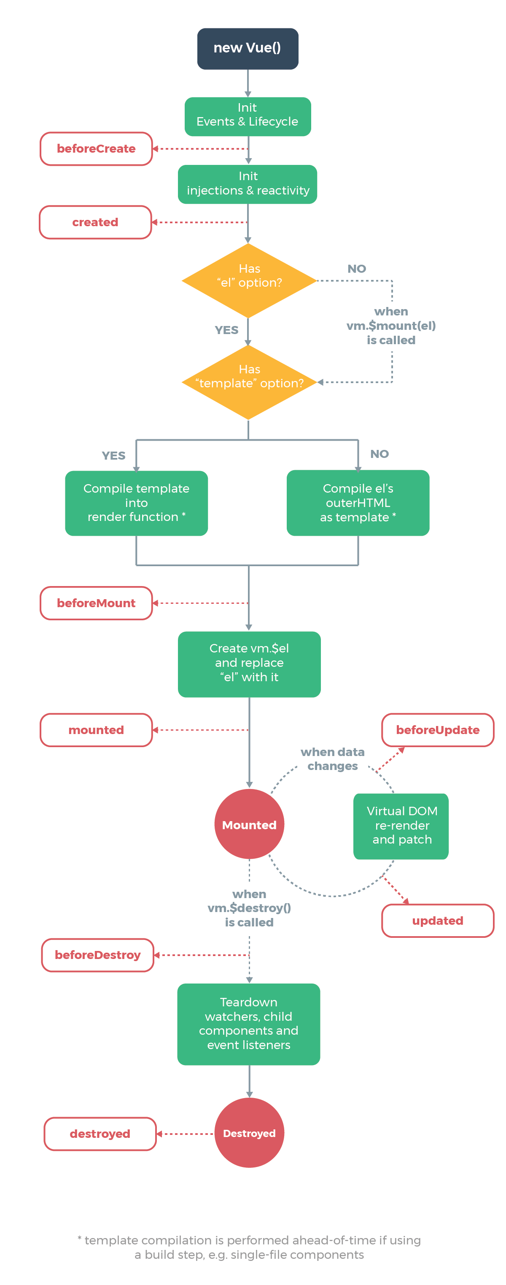

img

创建组件: ng g c myc06

import { Component, OnInit } from '@angular/core';
  
   
@Component({
  
 selector: 'app-myc06',
  
 templateUrl: './myc06.component.html',
  
 styleUrls: ['./myc06.component.css'],
  
})
  
export class Myc06Component implements OnInit {
  
 count = 1;
  
   
 constructor() {
  
 // 构造方法: 严格说不算生命周期.
  
 // 面向对象中, 对象实例化时 触发
  
 console.log('constructor: 构造方法');
  
 }
  
   
 ngOnInit(): void {
  
 // 相当于 vue 的 created
  
 console.log('ngOnInit: 开始创建');
  
 }
  
   
 // 更新 分为: UI的更新 和 数据的更新
  
 ngAfterContentInit(): void {
  
 // 相当于 mounted 挂载
  
 console.log('ngAfterContentInit: 数据初始化完毕后');
  
 }
  
   
 ngAfterViewInit(): void {
  
 // 相当于 mounted 挂载
  
 console.log('ngAfterViewInit: UI初始化完毕后');
  
 }
  
   
 ngAfterContentChecked(): void {
  
 console.log('ngAfterContentChecked: 数据变更');
  
 }
  
   
 ngAfterViewChecked(): void {
  
 console.log('ngAfterViewChecked: UI变更后');
  
 }
  
   
 ngOnDestroy(): void {
  
 console.log('ngOnDestroy: 将要销毁');
  
 }
  
}

## TypeScript

微软公司 在 JavaScript 的基础上, 添加了 Java 的很多特征, 是一个升级版的语言.

官方网站: https://www.tslang.cn/

Typescript 无法直接在浏览器运行, 因为浏览器只识别 JavaScript;

此时需要编译器, 来进行编译操作:

npm i -g typescript



检测版本: tsc -v

凡是安装之后, 提示 tsc **非内部或把外部命令**:

一定是 你的 npm 文件夹没有配置到 环境变量里

// 特征: 静态类型分析
  
   
// 参数名:类型
  
// :类型 是给 vscode 看. vscode 就知道参数的类型, 进而提供两大功能:
  
// 1. 代码提示
  
// 2. 报错预警
  
function show(name: string) {
  
 // 代码提示
  
 console.log(name.toUpperCase());
  
}
  
   
//报错预警
  
show("mike");
  
   
/**
  
 * 想要运行, 则必须转化成 JS 文件
  
 *
  
 * 转化方式:
  
 * 1. 安装成功: tsc 01.ts
  
 * 2. 安装失败: npx tsc 01.ts
  
 * npx是指临时下载 tsc 使用
  
 */

// 类型声明 详细介绍
  
   
class Demo {
  
 // 完整格式: 变量名: 类型名 = 值;
  
   
 name: string = "lucy"; //字符串
  
 age: number; //数字
  
 married: boolean; // 布尔类型 true / false
  
   
 xyz: any; //any 任意类型. 为默认值
  
   
 // 自定义混合类型
  
 abc: number | boolean; // 数字 或 布尔
  
   
 // 数组: 两种写法, 都代表 数组中 都是 string 类型元素
  
 names: Array<string>;
  
 items: string[];
  
   
 // 规定数组中每个值的类型 及 数量
  
 emp: [string, number, boolean];
  
   
 show() {
  
 this.emp = ["dongdong", 33, true];
  
 this.emp = ["dongdong", 33];
  
 this.emp = ["dongdong", true];
  
   
 // this.names = ["mike", "lucy", 123, true];
  
 // this.items = ["mike", "lucy", 123, true];
  
   
 this.abc = 123;
  
 this.abc = true;
  
 // this.abc = "mike";
  
   
 this.xyz = 12;
  
 this.xyz = "mike";
  
 }
  
}

// 对象类型
  
   
let boss = {
  
 name: "wenhua",
  
 age: 33,
  
 gender: 1,
  
 married: true,
  
};
  
   
// 声明对象类型的范式:
  
// interface: 接口. 新的关键词 与 class function 一样. 用于声明类型
  
interface Boss {
  
 // 模板中规定: 要哪些属性, 属性要什么类型
  
 name: string;
  
 age: number;
  
 gender: number;
  
 married: boolean;
  
}
  
   
// 一个对象 是 Boss 类型: 系统会自动检测 对象是否符合 模板要求
  
let dong: Boss = {
  
 name: "东东",
  
 age: 44,
  
 gender: 1,
  
 married: true,
  
};
  
   
// 雇员IT --- 模板
  
interface IT_Employee {
  
 name: string;
  
 age: number;
  
 skills: string[]; //数组类型, 其中都是字符串
  
}
  
   
let youyu: IT_Employee = {
  
 name: "鱿鱼须",
  
 age: 26,
  
 skills: ["html", "css", "js", "vue", "react"],
  
};

// 面向对象的 访问控制词: 可以让对象的属性 更加安全
  
   
/**
  
 * public: 公开的 -- 类外 类内 子类
  
 * protected: 保护的 -- 类内 子类
  
 * private: 私有的 -- 类内
  
 */
  
   
class RanGe {
  
 // 默认不写关键词, 则是 public 代表公开: 类外可以
  
 public name = "然然";
  
 // protected: 保护的. 类外无法访问
  
 protected money = "999元";
  
 protected wifes = ["貂蝉", "小乔", "贾玲"];
  
 // 私有: 只有类内可以使用, 子类也不行
  
 private avi = "然哥珍藏多年的 小电影";
  
   
 show() {
  
 this.avi; //类内可以访问私有
  
 }
  
}
  
   
// 然哥的儿子
  
class Son extends RanGe {
  
 show() {
  
 // this.avi;
  
 }
  
}
  
   
// 在 类外 访问类中的属性
  
let rg = new RanGe();
  
// rg.money; //类外无法访问 保护属性

## 作业

### 待办事项

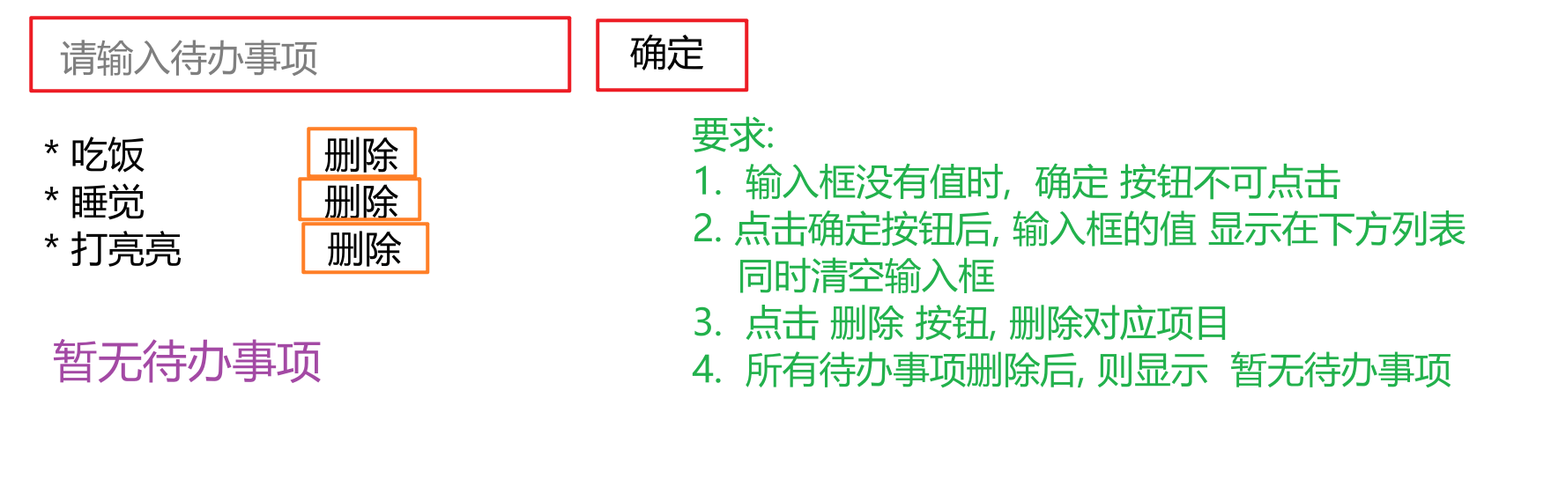

### 轮播图练习

提示: 需要一个变量保存当前页的序号. 然后通过改变这个序号 来改变图片

* 准备一个图片数组, 本地图 和 网络图都可以. 数组中存放图片名称 或 路径url
* 每隔2.5s 滚动一次, 要实现循环滚动
* 小圆点会 随着当前页发生样式变更
* 上一页 和 下一页 及 页数 使用 span 标签制作
* 当达到极限页数时: 首页 和 末页. 则对应的 上一页 和 下一页 不可点击, 变为浅灰色.
* 1 2 3 4 5 这些页数 也可以点击 实现变化



### 管道

制作一个管道, 实现 绝对值: 正数

{{ 9 | abs }} 结果9
  
{{ -9 | abs }} 结果9

### 自定义指令

为标签添加红色背景色, 白色文字

<p appDanger>Hello yy</p>